**全省农户改造信息管理系统**

**技术要求**

2016年3月

**目录**

一 建设目标 1

二 系统功能设计要求 1

三 系统建设要求 2

3.1 门户网站 2

3.1.1 工作动态 2

3.1.2 政策文件 2

3.1.3 系统更新说明 2

3.1.4 下载专区 2

3.2 农户信息录入 2

3.2.1 农户情况 2

3.2.2 改造情况 2

3.2.3 进度情况 3

3.3 农户信息上报 3

3.4 农户信息审核 3

3.4.1 审核通过 3

3.4.2 信息退回 3

3.4.3 信息撤回 3

3.5 项目进度查看 4

3.6 改造状态更新 4

3.7 统计分析 4

3.8 指标发放 4

3.9 报告生成和打印 4

3.10 系统管理 5

3.10.1 组织机构管理 5

3.10.2 用户管理 5

3.10.3 权限设置 5

3.10.3.1 角色管理 5

3.10.3.2 授权管理 5

3.10.4 系统日志 5

四 数据处理和存储系统设计要求 6

五 培训及服务要求 6

5.1 培训 6

5.2 维护及售后服务要求 6

# 建设目标

通过建设全省农户改造信息管理系统简化改造信息上报工作、规避人为工作疏漏、提高工作效率，实现农户改造信息的统一上报、统一管理、统一查询。

# 系统功能设计要求

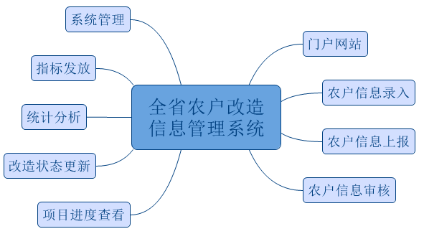

# 系统建设要求

## 门户网站

### 工作动态

实现工作动态的发布。

### 政策文件

实现部、省级政策文件的展示。

### 系统更新说明

对于全省农户改造信息管理系统更新的说明。

### 下载专区

用于下载表格模板、常用软件等。

### 农户改造信息上报率排名

对上报信息的地区进行上报率统计排名。

## 农户信息录入

### 农户情况

用于录入农户改造信息，如：户主姓名、身份证号码、家庭人数等基本信息。

### 改造情况

用于录入房屋面积、类型、改造原因、改造方式、房屋照片等基本信息。

### 进度情况

用于录入房屋改造过程中的进度状态、审批日期、开工日期、竣工日期等相关信息和改造情况照片。

## 农户信息上报

根据下发的指标条件进行农户信息勾选和上报到上级部门。已上报信息不可修改。

## 农户信息审核

### 审核通过

对于下级单位上报的农户信息进行审核，审核通过的可向上级单位上报。

### 信息退回

对于审核未通过的信息进行退回操作，可录入退回原因，未通过审核的信息退回到上报单位。录入人可对退回信息进行修改和再次上报。

### 信息撤回

由信息录入人提交修改申请单，经已收到上级逐一审批，审批留痕，都同意退回后信息退回到录入人。录入人可对撤回信息进行修改和再次上报。

## 项目进度查看

上级单位可对上报信息按地区、年度、补助类型等条件进行筛选查看项目的进度情况。

## 改造状态更新

根据各阶段改造过程中的信息和照片对原有农户改造信息中各阶段未填项进行更新和说明。

## 统计分析

统计分析,可以对上报信息按地区、年度、补助类型、改造状态、时间段进行分类统计，并以列表形式展示统计结果。

## 指标发放

省厅将指标发放给县区，县区根据省厅下发的指标进行指标的再分配。

## 报告生成和打印

根据系统报告模板自动生成农户改造情况报告，报告可添加水印，可支持下载和打印。

## 系统管理

### 组织机构管理

用于新增、修改各级部门的信息。

### 用户管理

新增、修改部门人员信息，为人员分配角色用于实现功能模块的过滤，分配部门用于实现系统数据的过滤。

### 权限设置

#### 角色管理

具有角色增加、删除、修改、角色作用范围、更改角色属性的功能。

#### 授权管理

具有系统用户和角色授权功能。授权功能包括:

维护用户与角色关系；

### 系统日志

对于系统管理的所有操作进行记录。日志粒度应能支持回溯操作过程，支持日志的备份和导出。

## 接口管理

预留统一标准接口，为未来对接其他系统做准备。

# 数据处理和存储系统设计要求

要求在保证图片质量的前提下进行数据的处理。

# 培训及服务要求

## 培训

提供完善的培训手册、操作手册，提供分级培训。

## 维护及售后服务要求

为了保障正常的系统维护和服务，必须保障系统安全可靠地运行，及时修复出现的故障。提供三年免费售后服务。